V3 – Blattchromatograf
SuS führen eine Chromatographie des Pflanzensaftes auf einem Filterpapier mit Ethanol als Laufmittel durch. Dabei werden die Pflanzenfarbstoffe aufgetrennt.

Gefahrenstoffe
Ethanol |  |  | H: 225 |  |  | P: 210
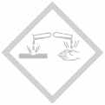 |  | 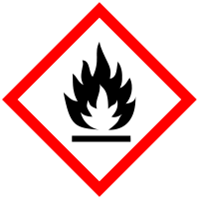

Materialien: Filterpapier, Geldstück, Blatt einer Pflanze, Becherglas, Bleistift, evtl. Tesafilm
Chemikalien: Ethanol
Durchführung: Das Filterpaper wird so zugeschnitten, dass es in das Becherglas passt. Das obere Ende wird so gefaltet, dass es über einem Bleistift in das Becherglas gehängt werden kann. Es kann auch mit einem Streifen Tesafilm fixiert werden. Ein Pflanzenblatt (hier werden Birkenblätter verwendet) wird mithilfe eines Geldstücks auf den unteren Bereich des Filterpapiers gerieben, sodass der Saft austritt. In das Becherglas wird Ethanol bis auf eine Höhe von etwa 5 mm gefüllt und das Filterpapier hinein gehängt.
Beobachtung: Im Verlauf des Versuchs diffundiert das Ethanol an das obere Ende des Filterpapiers und trennt dabei die Pflanzenfarbstoffe auf. Es entsteht ein gelblicher Bereich weiter unten auf dem Filterpapier und ein grüner Bereich weiter oben.
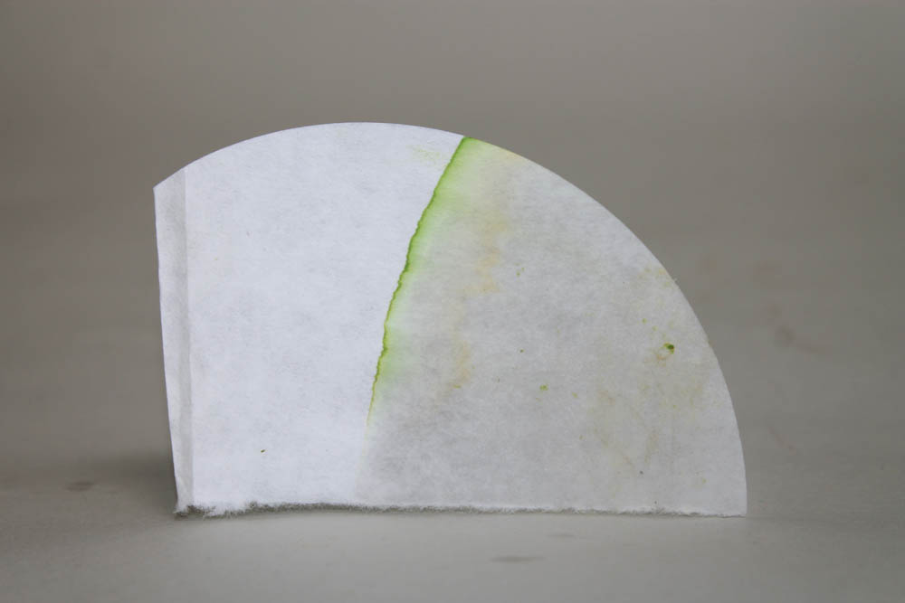
Abb. 2 - Ergebnis der Chromatographie.
Deutung: Die Pflanzenfarbstoffe weisen eine unterschiedliche Löslichkeit in Ethanol auf. Die grünen Chlorophylle werden gut gelöst und von dem Laufmittel weit getragen, während sich die gelblichen Karotinoide nicht so gut lösen und weit getragen werden.
Entsorgung: Die Entsorgung des Filterpapiers erfolgt im Feststoffabfall. Flüssigkeiten können im Ausguss entsorgt werden.
Literatur: Young, K. R., Rakola, M., & Pannor, S. (2015). Mach mit!: 50 geniale Experimente für verrückte Wissenschaftler! S. 15. National geographic kids. Stuttgart: Panini.
SuS können hier die Löslichkeit als Eigenschaft zur Stofftrennung kennen lernen. Für den NaWi Unterricht kann er als fächerübergreifenden Ansatz zur Biologie genutzt werden. SuS können außerdem sehen, dass sich Farben aus verschiedenen Einzelfarben zusammensetzen. Es können auch Ergebnisse von verschiedenen Pflanzen verglichen werden. Besonders interessant ist dieser Versuch zur Herbstzeit, wenn die Blätter bunter sind.

